주차 | 5주차 | 기간 | 2026.09.30  ~  2026.10.06 | 지도교수 | (서명)
이번주 한일 요약 | 1. 마네킹 AI 의 행동 로직 수정  2. 플레이어와 마네킹 AI 와의 상호작용에 따른 심박수 시스템 설계
<상세 수행내용>
1. 마네킹 AI 의 행동 로직 수정
1) 마네킹 AI 가 플레이어에게 위협을 가하는 영역으로 들어오는 행동 변환에서는 영역별로 코드에 우선순위 순번을 부여하여 새로운 영역에 들어갔을 때 기존 영역의 우선순위보다 더 크면 내부 진입으로 판단한다. 즉시 변화된 영역에 따른 행동 로직을 수행하도록 설정한 것이다. 또한 기존의 로직에 사용되는 Key 값은 즉시 Clear 하며, BT 의 브랜치 우선순위를 사용하여 기존 행동을 중단한 후 새로운 영역의 행동을 실행한다.
2) 반대로 플레이어에게 덜 위협적인 영역으로 전환되는 행동 변환에서는 기존 영역의 우선순위보다 더 작으므로 외부 진입으로 판단한다. 이 경우에는 현재 진행 중인 이동을 완료한 후 새로운 영역에 대한 행동을 수행하도록 설정했다. 직접 추격 중이었다면 영역을 벗어난 순간의 플레이어 위치를 Key 에 저장한 후, 해당 위치까지 이동한다. 분산 이동의 경우에도 마찬가지로 설정하였다.
3) 결과적으로 마네킹 AI 가 플레이어의 영역의 경계 사이에서 이리저리 움직이는 상황이 발생하지 않도록 수정되었다.

2. 플레이어와 마네킹 AI 와의 상호작용에 따른 심박수 시스템 설계
1) 플레이어의 시야 영역과 마네킹 AI 의 조우 영역을 설정하고 이를 노란색 디버깅 원으로 표현하였다.
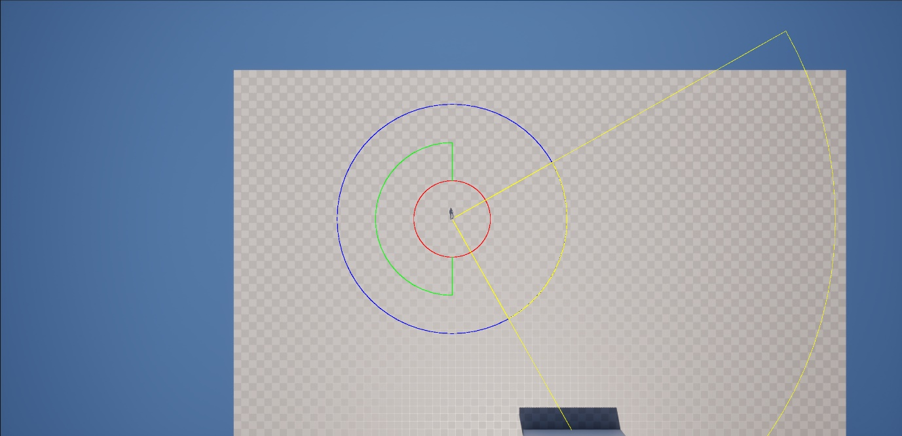
2) 시야 영역에 따른 기본 심박수를 설정하였다. 마네킹 AI 가 시야 영역에 들어오고 마네킹과 플레이어 사이에 충돌체 없이 LineTrace 로 만난다면, 해당 거리에 따른 심박수가 플레이어에게 설정된다. 심박수는 플레이어에게 가장 가까운 마네킹을 기준으로 기본 심박수가 설정된다
3) 시야 영역과 동일한 방향을 향하는 조우 영역을 설정하였다. 마네킹 AI 가 영역에 들어오고 마찬가지로 LineTrace 로 만난다면 급격히 조우 심박수가 증가하다가 시간이 지나면서 천천히 감소한다. 조우 심박수가 감소하다가 새로운 조우 심박수가 생기면서 기존의 조우 심박수보다 크다면 해당 조우 심박수로 변경된다. 추가로 조우 심박수에 해당하는 마네킹은 3 초 이상 감지(플레이어의 시야 영역에 들어오고, LineTrace 의 사이에 충돌체가 없다면)되지 않으면 조우 심박수가 다시 증가하지 않도록 설정하였다.

문제점 정리
해결방안
다음주차 | 6주차 | 다음기간 | 2026.10.07  ~  2026.10.13
다음주 할일 | 1. 팀원과 회의 진행  2. 플레이어와 상호작용하는 오브젝트 UI 시스템 제작
지도 교수
Comment

